У КАЖДОГО ПЕРВОКЛАССНИКА СВОЙ ТЕМПЕРАМЕНТ
Каждый ребенок обладает индивидуальными, присущими ему одному особенностями. Один энергичен и легко возбудим, другой спокоен и медлителен, третий умеренно подвижен и уравновешен, четвертый пассивен и чувствителен. Причина этих различий — разный темперамент, который зависит от генетически обусловленного типа нервной системы, и у каждого из них есть свои достоинства и недостатки. Разница в темпераментах между родителями, учителями и ребенком может привести к серьезному недопониманию и даже конфликтным ситуациям. Поэтому взрослым необходимо определить темперамент ребенка, а затем помочь маленькому школьнику усвоить новую для него деятельность. Важно, что «хороших» и «плохих» темпераментов не существует. У каждого есть положительные и отрицательные стороны. Изменить темперамент невозможно, но можно научиться им управлять.
Холерик
Холерик — ребенок с высокой нервно-психической активностью. Он вспыльчив, самоуверен и стремителен, мгновенно принимает решения, поэтому его идеи часто не продуманы, но очень интересны. Холерик очень подвижен, не переносит долгого ожидания, под-вержен резким переменам настроения. Ребенок-холерик — это непоседа и спорщик. Он решителен, настойчив и бесстрашен, может изменить свое решение в последнюю минуту с точностью до наоборот. Стремится ответить на вопрос еще до того, как его задали; часто, не дослушав инструкции, рвется скорее выполнить задание. Он контактен со взрослыми, среди сверстников легко находит друзей, но часто ссорится. Шумные групповые игры для него более естественны, чем дела, требующие тишины и сосредоточенности. Новую информацию усвоит легко, забудет ее так же быстро.

Рекомендации
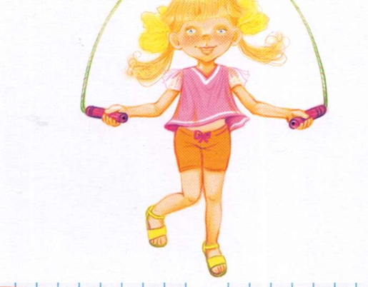
- Помните, что для хорошего школьного старта необходимо искать не лучшую школу, а опытного педагога. Найдите для своего малыша мудрого, в меру строгого учителя.
- Противопоставьте возбуждению спокойствие. Не говорите на повышенных тонах, это только сильнее взбудоражит вашего шустрика.
- Поощряйте любое проявление старательности, сдержанности и терпения.
- Помните, что вам необходимо деликатно, но строго и последовательно контролировать холерика и следить, чтобы он доводил начатое дело до конца.
- Главная задача — повернуть эту бешеную энергию в нужное русло. Холерикам особенно рекомендуется заниматься подвижными видами спорта — тренировки научат контролировать свои движения, рассчитывать силы. Но командные виды спорта (например, футбол, хоккей и т. п.) вряд ли подойдут, так как скорее усилят возбуждение и агрессивные реакции. Рассмотрите возможность занятий плаванием, боксом, легкой атлетикой. Холерику необходимо много жизненного пространства, поэтому чаще бывайте с ним на природе, заинтересуйте его туризмом.
- Помните: от неподвижности он утомляется и допускает срыв в поведении. Давайте ему подвигаться во время выполнения домашних заданий, попросите учите¬ля разрешить ребенку на уроке размяться: вымыть доску, сходить за журналом, собрать тетради.
- Чтобы компенсировать излишнюю торопливость и невнимательность, помогите ему осознать, что часто качество гораздо важнее скорости. Ваш девиз — «Лучше меньше, да лучше!»
- Для формирования усидчивости занимайтесь вместе с ним конструированием, рисованием, ручным трудом, рукоделием.
- Перед тем как сесть за уроки, дайте ему набегаться вдоволь, а лучше погуляйте на свежем воздухе.
- Развивайте целенаправленность, сосредоточенность: учите его проговаривать сначала вслух, потом про себя этапы работы и следовать своему плану, обдумывать решения и рассчитывать свои силы.
- В начальной школе, когда авторитет взрослых силен, холерик, постоянно получающий прилюдно замечания от учителя, легко может стать отверженным в детском коллективе. Поговорите с учителем о некотором снисхождении к вашему ребенку, наметьте вместе с педагогом пути коррекции.
- Побуждайте ребенка анализировать свое поведение, разбирайте с ним конфликтные ситуации, обсуждайте книги и фильмы (особенно о героях и рыцарях), проговаривайте варианты верного поведения, восхищайтесь выдержкой, терпением героев произведений.
- Развивайте у ребенка способность к самоконтролю (пусть посчитает про себя, поколотит спортивную грушу или подушку, порвет старую газету, попьет сок маленькими глотками, послушает спокойную музыку).
- Ни в коем случае не стыдите его при всех, не ставьте в пример «хорошего мальчика Васю», это в ответ вызовет только злость.
- Иногда полезно давать этому живчику задания, несколько превышающие его силы, чтобы он почувствовал, что он не такой всемогущий, каким себе кажется. Ф Помните, что у этого ребенка еще не созрела воля. И он вправе ждать от взрослых понимания.

Сангвиник
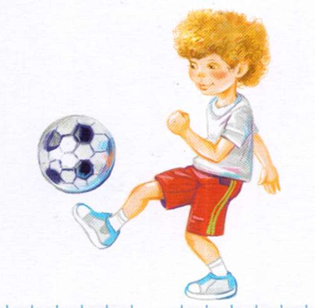
Сангвиник в меру живой, жизнерадостный, сильный и уравновешенный. Это тоже маленькая реактивная ракета, но он умеет сдерживать свои порывы, если этого требует ситуация. В детстве этот «ребенок-солнце» обычно в хорошем настроении, любознателен, активен, умеет контролировать свои эмоции. Легко контактирует с людьми, приспосабливается к новой обстановке, трудные ситуации не вызывают у него чувства тревожности. Сангвиник легко понимает других людей, не особенно требователен к окружающим и склонен принимать людей такими, какие они есть. Незаметно для себя становится душой компании. Такой ребенок может с интересом играть как в подвижные игры, так и сосредоточенно заниматься рисованием или конструированием. Но сангвиник часто не доводит до конца начатое им неинтересное дело, если оно ему надоедает.
Рекомендации
- Взрослым необходимо организовать для ребенка определенный ритм повседневной жизни: равновесие подвижности и спокойствия.
- Родителям нужно следить, чтобы ребенок доводил начатое дело до конца, не допускать небрежного выполнения школьных заданий.
- Сангвинику полезны занятия спортом, чтобы выплеснуть лишнюю энергию. Но в спорте он не будет сильно стремиться к результату. Его интересует сам процесс, найдите ему дружелюбного тренера. Для сангвиника подойдут занятия групповыми видами спорта (футбол, хоккей, волейбол и т. д.).
- Не беспокойтесь, если ребенок меняет свои интересы: ему свойственны поиски себя. Но при этом нужно развивать и такое качество, как постоянство, иначе ребенок привыкнет бросать очередное увлечение, как только потребуется проявить настойчивость и терпение.
- Воспитывайте усидчивость: конструкторы, пазлы, рукоделие, конструирование моделей и другие игры, которые требуют внимания и тщательности, помогут развить собранность и аккуратность.
- К сангвинику можно быть требовательным, но, конечно, не следует перегибать при этом палку. Вы вполне можете попросить его переделать заново работу: переписать буквы, перечитать рассказ. Очень важно поощрять настойчивость такого ребенка, старательность и целеустремленность, постепенно повышать планку требований и, увеличивая нагрузку, добиваться устойчивости и результативности.
- Хвалить сангвиника следует только заслуженно, так как он имеет склонность к зазнайству.
- Терпеливо учите его оформлять домашнее задание или рисунок, тактично критикуйте небрежное оформление работ, развивайте его внимание к деталям и мелочам.
- Обсуждайте с ребенком его отношения со сверстниками и близкими людьми, побуждайте его задуматься о том, что в его поведении может обидеть или обрадовать окружающих; присматривайтесь к внутреннему миру ребенка, так как за внешним благополучием может скрываться глубокое переживание.

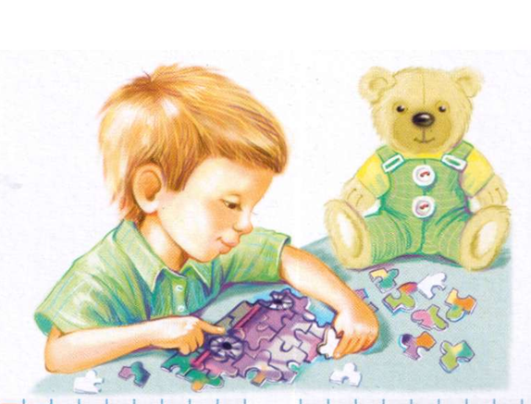
Флегматик

Для флегматика характерны низкий уровень активности, невыразительность мимики и речи. Это усидчивый и внешне спокойный ребенок, который обычно не доставляет хлопот взрослым. Он последователен и обстоятелен в своих занятиях. В дошкольном возрасте он охотно играет с любимыми игрушками, не любит беготню и шум. Малыш-флегматик способен часами заниматься игрой или рисованием, не мешая взрослым заниматься своими делами. Однако он не любит, когда нарушается привычный ход жизни: он способен устроить и скандал, если ему дали не его чашку или ложку. Играя с детьми, предпочитает знакомые и нешумные развлечения. Долго запоминает какую-либо информацию, но потом долго помнит и редко ошибается. Не стремится к лидерству, не любит принимать решения, легко отдавая это право другим. Редко обижается, но уж если поссорится, то может навсегда по¬рвать отношения с обидчиком. Флегматик может ровно и продуктивно работать даже в неблагоприятных условиях, и неудачи не выводят его из себя.

Рекомендации
Именно флегматика, которому нелегко приспособиться к новой обстановке, необходимо психологически готовить к школе, объяснять основные понятия и правила.
- Не расстраивайтесь из-за первых низких оценок: новые знания или навыки даются флегматику с трудом, но остаются надолго.
- Наберитесь терпения и не раздражайтесь из-за медлительности ребенка (и уж тем более не наказывайте) и не спешите сделать все за него. Иначе он вообще перестанет что-либо делать сам. Вашим девизом должна стать известная народная поговорка «Тише едешь — дальше будешь». Также помните, что рассчитать время — ваша задача.
Однако время от времени тормошите не в меру медлительного флегматика, чтобы он окончательно «не заснул». Если флегматик задумался, его можно изредка окрикнуть, именно в такие моменты «пробуждения» этот милый «тюфячок» способен что-то понять, постичь. В воспитании уделите внимание развитию самостоятельности и инициативы, так как у флегматичных детей активность невысока и они склонны делать то, что им велят. Но делайте это тактично, чтобы у ребенка не появился страх перед действием.
- Чтобы ваш милый копуша научился контролировать себя, ограничьте его во времени: скажите, чтобы он постарался закончить упражнение по русскому языку к началу любимого мультфильма, или заведите будильник.
- Помогите ребенку научиться переключаться с одного вида деятельности на другой, установите порядок выполнения домашних заданий: сначала письменные, потом устные уроки.
- Не бойтесь доверять ребенку, он достаточно ответственен и основателен, чтобы выполнить порученное дело.
- Рассказывайте ему интересные новости из окружающего мира, развивайте творческое мышление рисованием, музыкой. Беседуйте о прочитанных произведениях.
- Необходимо привлекать флегматика к играм и гимнастическим упражнениям. Но помните: его могут заинтересовать виды спорта, которые не требуют быстрой реакции, например гимнастика, городки. Часто в школе такой ребенок успевает по какому-нибудь одному предмету. Помогите сыну или дочери расширить знания по остальным.
- Утром приучите флегматика умываться прохладной водой, чтобы окончательно проснуться. Вместе с ребенком составьте распорядок дня, чтобы все успевать и со всем справиться спокойно.
- Помогите найти новых друзей в школе, учите его понимать чувства и эмоции других людей. Разбирайте с ним мотивы поступков его сверстников, родных или любимых героев. Обсуждая что-то, старайтесь, чтобы больше говорил он, а не вы, помогите ему сформировать свое мнение и научите защищать его, иначе он будет вести себя стереотипно, подстраиваясь под поведение окружающих и заимствуя их точку зрения. С другой стороны — помогите ему научиться понимать и принимать взгляды, отличные от его собственных.

Меланхолик
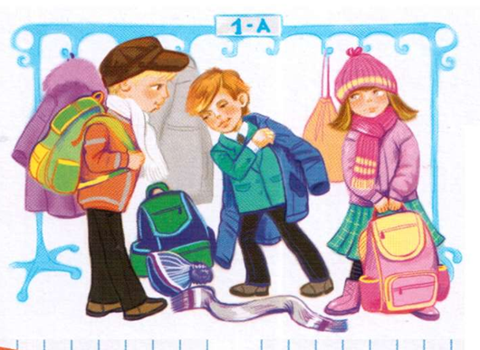
Ребенок-меланхолик медлителен, эмоционально неустойчив. У него тихая речь, невыразительная мимика, неторопливые движения. Он очень чувствителен, склонен к слезам и обидам, насторожен ко всему новому. Меланхолик не уверен в себе. Такой малыш теряется в незнакомой обстановке и испытывает трудности в установлении социальных контактов. Редко спорит и ссорится, чаще подчиняется более сильным людям. Он быстро устает, пугается трудностей, быстро опускает руки. Однако внутренний мир меланхолика богат, ему свойственны глубина и устойчивость чувств. Он ведет себя как «маленький взрослый» — очень рассудителен, любит находить всему объяснение, он не скучает в одиночестве. Среди окружающих выбирает одного, с кем полностью откровенен, мягок и добр, делится с ним своими переживаниями.

Рекомендации
Помните, что меланхолик дольше и труднее всех адаптируется к школе.
Наиболее тщательно отнеситесь к выбору учителя, заботливое и внимательное отношение взрослого с негромкой речью ему нужны как хлеб.
- Попросите учителя разрешить (хотя бы на первых порах) на уроке отвечать с места, а не у доски, так как публичные выступления для меланхолика — стрессовая ситуация.
- В домашней обстановке такой малыш нуждается в подбадривании, ласке родных. Хвалите и еще раз хвалите, ищите даже в неудачах позитивные моменты. Подчеркивайте, что вы уверены в его силах и знаете, что он сможет справиться с задачей. Говорите ему об этом, напоминайте о прошлых успехах. Не смейтесь над его обидами, но с пониманием относитесь к жалобам и слезам.
- Однако дозируйте проявление заботы, не допускайте излишней опеки: это может окончательно изнежить меланхолика, сделать его эмоционально незакаленным.
- Общаясь с ребенком-меланхоликом, избегайте приказного тона и публичной критики. Чаще и искренне говорите слова похвалы.
- Для снижения нервно-психического напряжения используйте тактильный контакт (погладьте по спинке, взъерошьте волосы, возьмите за руку во время разговора).
- Постарайтесь стать для него тем самым близким человеком, которому он может довериться. Беседуйте с ним, обсуждайте ситуации, которые вы наблюдаете, проявляйте искренний интерес, слушая его рассказы о себе, его мысли об окружающем мире. Учите его находить выход из конфликтных ситуаций, отстаивать свое мнение, но ни в коем случае не давите на него.
- Помогите ребенку не фиксироваться на школьных неудачах, так как он очень болезненно реагирует на отрицательные оценки. Ваш девиз в общении с меланхоликом — «Людям свойственно ошибаться».
- Закаляйте ребенка-меланхолика, вовремя укладывайте спать, а в первом классе такому ребенку может быть показан и дневной сон, так как он быстро устает от любой работы.
- Побуждайте его к физическим упражнениям, тренируйте ловкость, выносливость и силу.
- Вечером и утром бережно отнеситесь к неустойчивой психике меланхолика, никаких выяснений отношений, подбодрите ребенка — впереди у него трудный школьный день.
- Этот ребенок любит работать по инструкции, составьте с ним план выполнения какого-либо задания.
- Помогите ему включиться в новый коллектив, научите его знакомиться, прорепетируйте первые фразы, с которыми он подойдет к незнакомым сверстникам.
- Повышайте авторитет ребенка, работайте вместе с ним: если он хорошо рисует — сделайте с ним стенгазету для школьного праздника, поет — выучите с ним популярную песню; попросите учительницу прочитать перед всем классом его лучшее сочинение, если он хорошо пишет... Это поможет ему набраться уверенности для решения более сложных задач.

Первоклассник и первоклассница: два разных мира

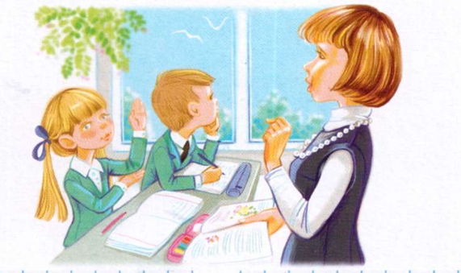
Очень трудное дело — начать школьную жизнь. Привыкание к школе, к новому образу жизни, к новым требованиям называется школьной адаптацией. Кто же труднее адаптируется? Это обычно мальчишки. Девочки более контактны, легче перестраивают свое поведение, подстраиваются к школьной ситуации: быстрее усваивают важные правила, чаще непосредственно общаются с учителем. Мальчики при любом изменении привычной жизни страдают больше.
Девочки и мальчики с рождения развиваются по-разному. До 10—11 лет девочки опережают по физическому и умственному развитию мальчиков и поэтому в начальной школе показывают лучшие успехи в усвоении школьных знаний и умений. Но всем давно известно: все отличницы — девочки, но все великие ученые — мальчики. Ребенка-мальчика не надо угнетать за низкую успеваемость на начальном этапе. Необходимо осознавать его «мальчиковые» особенности развития. И нужно рассказать ему самому об этих особенностях, чтобы он понимал существование перспектив. В этом случае мальчик будет более спокойно реагировать на насмешки успевающих одноклассниц и стремиться взрослеть и развиваться.

Почему же девочки лучше учатся в начальной школе?

В начальной школе объем знаний (по сравнению со старшей школой) небольшой, и девочки, опираясь на механическое запоминание (по-другому — на зубрежку), запоминают тот или иной материал, получают «пятерки» и тут же забывают уже «ненужную» информацию. Мальчики же при запоминании применяют аналитико- синтетические способности, т. е. предварительно обрабатывают поток знаний (может, сначала не очень успешно), долго его хранят в своей памяти и поэтому в ВУЗах лучше овладевают техническими специальностями.
Обычно девочки при ответе смотрят в лицо учителю и замечают малейшие оттенки мимики, подтверждающие правильность ответа или указывающие на его ошибочность, и незамедлительно корректируют свою речь или действия. Для мальчиков такое поведение менее характерно: при ответе они могут смотреть в окно или в другую сторону.
Девочки эмоционально реагируют на все оценки: и на положительные, и на отрицательные. Для девочек важно, как их оценивает учительница, они хотят показать себя с хорошей стороны. То есть девочки более социально ориентированы, им нужно произвести должное впечатление. Мальчики реагируют избирательно и только на значимые для них оценки. Они редко стараются быть лучше, чем они есть на самом деле.

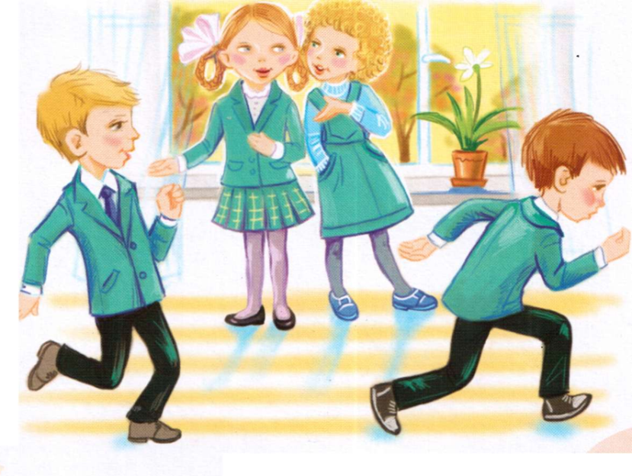
Игры девочек, в том числе на перемене, чаще опираются на использование ближнего зрения: они раскладывают перед собой свои игрушки и играют в маленьком ограниченном пространстве, им достаточно своей парты. Игры мальчиков чаще опираются на использование дальнего зрения — они бегают друг за другом, бросают предметы в цель и т. д. и используют при этом все окружающее пространство, как горизонтальное, так и вертикальное (могут забираться на подоконники, вскакивать на стулья). Важно помнить, что мальчикам это нужно для их полноценного психического развития. Поэтому особо не ругайте мальчишек за замечание о неудовлетворительном поведении на перемене.
Специалисты отмечают, что время, необходимое для вхождения в урок (период включаемости), у детей зависит от пола. Девочки обычно после начала занятия быстро набирают оптимальный уровень работоспособности. Мальчики раскачиваются долго, примерно к середине урока, поэтому почти половина информации будет усвоена не полностью.
У девочек обычно лучше развита связная речь. Их ответы более полные, с использованием большего количества прилагательных. Для мальчиков характерно преобладание в речи глаголов.
Навыки опрятности обычно развиты у девочек лучше, вследствие чего они оформляют свои письменные работы аккуратнее, поэтому не переусердствуйте, требуя от мальчиков тщательности выполнения задания.
Но все вышесказанное вовсе не означает, что положение мальчиков в начальной школе так безрадостно и безнадежно! У мальчиков больше вариантов индивидуаль¬ности, они нестандартно и интересно мыслят, но их внутренний мир часто скрыт от нас, так как они не склонны высказывать вслух свои мысли, переживания и проблемы. Мальчишки лучше выполняют поисковую деятельность, выдвигают интересные идеи, они лучше работают, если нужно решить новую задачу, но при этом аккуратность выполнения письменной работы оставляет желать лучшего. Девочки обычно аккуратно и старательно выполняют уже известные им задания, но самостоятельность их мысли невелика.
Взрослые часто недооценивают эмоциональность и тревожность мальчиков. Мамам, воспитательницам, учительницам трудно понять эту сторону жизни мальчика — они-то сами принадлежат к другому миру. Вот и получается, что мама или педагог долго и эмоционально ругают мальчика и сердятся от того, что он не реагирует на их слова и не переживает вместе с ними. Нет, он не равнодушен. Просто он уже дал пик эмоциональной активности, отреагировал на первых минутах разговора, но в отличие от мамы (сестры, одноклассницы) не может долго удерживать эмоциональное напряжение, он к этому не приспособлен в силу своей мужской природы и, чтобы не сломаться, просто установил «защитный экран», и словесная информация до него не доходит. Ваши воспитательные усилия пропадут впустую. Остановитесь, ограничьте длину нотации. Объясните ему ситуацию очень коротко и конкретно — чем же вы недовольны.
Запомните
Никогда не сравнивайте мальчиков и девочек, не ставьте одних в пример другим! Мальчик и девочка — это два разных мира. Первоклассника и первоклассницу ни в коем случае нельзя учить и воспитывать одинаково. Они по-разному смотрят и видят, слушают и слышат, по-разному говорят и молчат.

